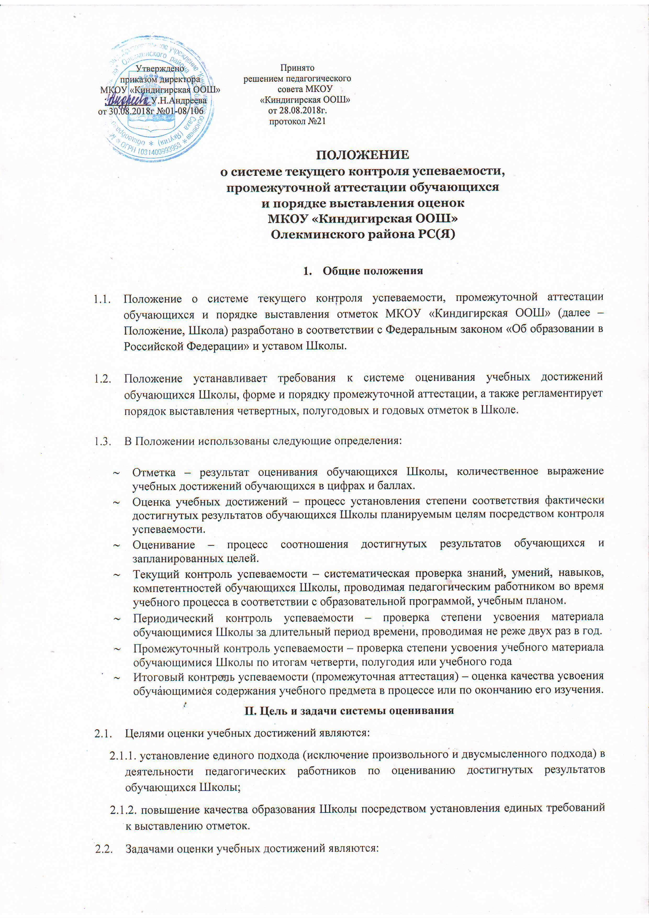
2.2.1. установление фактического уровня знаний, умений, навыков, компетентностей обучающихся Школы по предметам базового и (или) углубленного уровня учебных предметов;
2.2.2. обеспечение объективности, гласности и дифференциации в оценивании педагогическим работником учебных достижений обучающихся;
2.2.3. формирование мотивации, самооценки и организация помощи в реализации образовательной программы по учебному предмету обучающемуся.
III. Система оценивания
3.1. Система оценивания:
3.1.1. обеспечивает возможность определить, насколько успешно обучающийся освоил учебный материал, овладел наряду со стандартизированными письменными или устными работами такими методами оценки, как проекты, практические, творческие работы, самоанализ, самооценка, наблюдение;
3.1.2. отражает динамику успехов обучающегося Школы в различных сферах познавательной деятельности;
3.1.3. предусматривает связи учитель – обучающийся, родитель (законный представитель) – классный руководитель, администрация – педагогические работники.
3.2. Выставление отметки:
3.2.1. является средством диагностики образовательной деятельности;
3.2.2. призвано стимулировать учебную деятельность обучающихся.
3.3. Принципы выставления отметки являются:
3.3.1. справедливость и объективность;
3.3.2. учет возрастных и индивидуальных особенностей обучающихся;
3.3.3. гласность и прозрачность;
3.3.4. своевременность и систематичность.
3.4. Правила выставления отметок:
3.4.1. В 1-ом классе балльные отметки обучающимся Школы не выставляются.
3.5. Критериями выставления отметок являются полнота и правильность:
3.5.1. правильный, полный ответ;
3.5.2. правильный, но неполный или неточный ответ;
3.5.3. неправильный ответ;
3.5.4. нет ответа.
3.6. При выставлении отметок учитываются классификация ошибок и их количество:
3.6.1. грубые ошибки;
3.6.2. однотипные ошибки;
3.6.3. негрубые ошибки;
3.6.4. недочеты.
3.7. В Школе принята 5-балльная шкала отметок:
«5» - отлично;
«4» - хорошо;
«3» - удовлетворительно;
«2» - неудовлетворительно;
«1» - «не приступил к работе», «не сдал работу в указанный срок», «отказ от устного ответа».
3.8. Отметку «5» получает обучающийся Школы, если его устный ответ, письменная работа, практическая деятельность в полном объеме соответствует учебной программе, допускается один недочет, объем знаний, умений, навыков (ЗУН), компетенций составляет 90-100% содержания (правильный полный ответ, представляющий собой связное, логически последовательное сообщение на определенную тему, умение применять определения, правила в конкретных случаях. Обучающийся обосновывает свои суждения, применяет знания на практике, приводит собственные примеры).
3.9. Отметку «4» получает обучающийся Школы, если его устный ответ, письменная работа, практическая деятельность или её результаты в общем соответствуют требованиям учебной программы, но имеются одна или две негрубые ошибки, или три недочета и объем ЗУНов, компетенций составляет 70-90% содержания (правильный, но не совсем полный или не совсем точный ответ).
3.10. Отметку «3» получает обучающийся Школы, если его устный ответ, письменная работа, практическая деятельность и её результаты в основном соответствуют требованиям программы, однако имеется: 1 грубая ошибка и 2 недочета, или 1 грубая ошибка и 1 негрубая, или 2-3 грубых ошибки, или 1 негрубая ошибка и 3 недочета, или 4-5 недочетов. Обучающийся владеет ЗУН, компетенций в объеме 50-70% содержания (правильный, но не полный ответ, допускаются неточности в определении понятий или формулировке правил, недостаточно глубоко и доказательно ученик обосновывает свои суждения, не умеет приводить примеры, излагает материал непоследовательно).
3.11. Отметку «2» получает обучающийся Школы, если его устный ответ, письменная работа, практическая деятельность и её результаты частично соответствуют требованиям программы, имеются существенные недостатки и грубые ошибки, объем ЗУНов, компетенций учащегося составляет 20-50% содержания (неправильный ответ).
3.12. Отметку «1» получает обучающийся Школы, не давший устного ответа, не сдавший письменную работу или полностью не справившийся с работой.
3.13. Отметки, выставляемые обучающемуся Школы:
3.13.1. текущие отметки, выставляемые учителем в классный журнал и дневник на уроке в течение учебного года во 2 – 9 классах;
3.13.2. четвертные отметки, выставляемые учителем в классный журнал и дневник по итогам четверти во 2 – 9 классах, а также обучающимся, получающим образование в форме семейного обучения и обучающимся по состоянию здоровья на дому.
Единственным фактическим материалом для выставления четвертной отметки является совокупность всех полученных обучающимся в течение четверти и имеющихся в классном журнале текущих отметок;
3.13.3. учащимся 5-9 классов по предметам, проводимым 1 раз в неделю (ОБЖ, музыка, ИЗО, искусство, культура народов РС(Я) и т.д.), а также в 4 классе по предмету «ОРКСЭ».
3.13.4. годовые отметки, выставляемые учителем в классный журнал и дневник по итогам учебного года во 2 – 9 классах.
Единственным фактическим материалом для выставления годовой отметки является совокупность всех полученных обучающимся четвертных отметок;
3.13.5. итоговые отметки, выставляемые в аттестат об основном общем (далее - аттестат) и его дубликат.
3.14. Порядок выставления итоговых отметок по предметам, подлежащим записи в аттестат об основном общем образовании по окончании Школы за 9 класс, регламентируется нормативными правовыми актами Министерства образования и науки Российской Федерации.
3.15. Текущая отметка выставляется учителем исключительно в целях оценки знаний обучающегося Школы по различным разделам (темам, подтемам, пунктам, подпунктам и т.п.) учебной программы по предмету, входящим в учебный план Школы.
3.16. Текущую отметку выставляет учитель, ведущий учебный предмет в данном классе, либо учитель, заменяющий отсутствующего педагога.
3.17. Учитель имеет право выставить текущую отметку за:
- устный ответ обучающегося с места или у доски;
- выполненное и предъявленное обучающимся письменное домашнее задание;
- предложенное обучающемуся на уроке или на дополнительном занятии письменное задание из состава домашнего задания на данный урок, в том случае, если обучающийся отказывается на данном уроке предъявить выполненное домашнее задание;
- письменную классную работу, выполненную в рабочей тетради и (или) в тетради на печатной основе;
- самостоятельно выполненное задание (самостоятельную работу, работу по карточке и т.п.);
- словарный диктант, математический диктант и т. п. предметные диктанты и задания, продолжительность выполнения и оформления записи которых должна быть достаточной для каждого обучающегося;
- сообщение (реферат, доклад, презентация), подготовленное учеником дома;
- домашнее сочинение;
- аудирование;
- отказ от ответа или не выполненную в срок работу.
3.18. Учитель обязан выставить текущую отметку за предусмотренные тематическим планированием по учебному предмету мероприятия, во время проведения которых присутствует обучающийся:
- контрольная работа;
- проверочная работа;
- сочинение;
- изложение;
- диктант;
- лабораторная работа;
- практическая работа;
- тест;
- контрольное чтение, говорение, аудирование;
- контроль техники чтения;
- иные.
Если за данный вид работы более 50% обучающихся класса (группы) получили неудовлетворительные отметки, то учитель обязан отработать данную тему с этими обучающимися, после чего провести повторный контроль знаний, умений и навыков.
3.19. Учитель предоставляет обучающемуся, отсутствовавшему на предыдущем(их) уроке(ах) по уважительной причине, право получить консультацию по конкретным вопросам, заданным обучающимся.
3.20. Учитель вправе дать задание обучающемуся по пропущенной теме занятия во время дополнительных занятий по предмету или на другом уроке, на котором присутствует обучающийся.
3.21. Текущая отметка не ставится за поведение обучающегося на уроке или на перемене, отсутствие у обучающегося необходимых учебных материалов.
3.22. Четвертную (полугодовую) и годовую отметки выставляет учитель, ведущий учебный предмет в данном классе, а в случае его отсутствия – уполномоченный заместитель директора Школы или директор Школы.
3.23. Классный руководитель на основании предварительных данных корректирует совместно с учителем-предметником и родителями обучающегося его успеваемость.
3.24. Выставление отметок по предмету должно быть своевременным и равномерным в течение четверти.
3.25. Четвертные (полугодовые) и годовая отметки выставляются учителями в журналы, а классным руководителем – в дневники обучающихся в предпоследний учебный день.
Дневники выдаются на руки обучающимся в последний учебный день учебного периода во время классного часа. В случае отсутствия ученика оценки выставляются в первый день следующей четверти. Родители обязаны ознакомиться и расписаться за отметки ребенка до начала следующего учебного периода, а классный руководитель – проконтролировать наличие подписи родителей.
3.26. Четвертная отметка выставляется обучающимся 2-9-х классов как округлённая средневзвешенная отметка до следующего большего целого числа, если число десятых больше или равно «5,5-6». В иных случаях оценка округляется в сторону меньшего целого числа.
3.27. Годовая отметка по предметам выставляется обучающимся 2-х – 9-х классов согласно правилам, указанным в приложении №1.
3.31. Итоговая отметка за 9 класс по русскому языку и математике определяются как среднее арифметическое годовых и экзаменационных отметок выпускника, выставляются в аттестат целыми числами в соответствии с правилами математического округления. Итоговые отметки за 9 класс по другим предметам выставляются на основе годовой отметки выпускника за 9 класс.
3.33. Порядок расчета средневзвешенной отметки определяется Школой
3.34. В случае расхождения годовой и экзаменационной отметок на один балл итоговая отметка выставляется по решению экзаменационной комиссии по правилам, предусмотренным в приложении № 4.
3.35. В случае расхождения годовой и экзаменационной отметок на два балла, итогом становится среднеарифметический балл.
3.36. Итоговая отметка «1» по учебным предметам в качестве годовой в журнале Школы и дневнике обучающегося не выставляется.
4. Промежуточная аттестация
4.1. К промежуточной аттестации допускаются обучающиеся, не имеющие академической задолженности, и в полном объеме выполнившие учебный план или индивидуальный учебный план.
4.2. Формами проведения промежуточной аттестации в Школе являются:
- тестирование (в том числе онлайн-тестирование);
- письменная контрольная работа;
- диктант с грамматическим заданием;
- сочинение;
- презентация учебного проекта (учебного исследования);
- устный или письменный экзамен по билетам.
4.3. В качестве результатов промежуточной аттестации могут учитываться результаты участия обучающихся Школы в интеллектуальных конкурсах и олимпиадах (призовые места муниципального, регионального, всероссийского уровней), в творческих конкурсах, фестивалях, городских образовательных и социальных проектах, разработка и презентация проектных работ в системе региональных и всероссийских конкурсов и фестивалей в соответствии с содержанием образовательных областей.
4.4. Обучающиеся, демонстрирующие стабильно высокие учебные результаты по предмету, вправе не проходить промежуточную аттестацию (по итогам освоения темы или образовательного модуля) и могут быть аттестованы на основе текущего контроля успеваемости, но не освобождаются от прохождения промежуточной аттестации по итогам года, полугодия или четверти.
4.5. Характеристика форм промежуточной аттестации:
4.5.1. Тестирование (в том числе онлайн-тестирование) может быть организовано и проведено Школой или другими организациями в качестве независимой системы оценки качества образования.
В случае самостоятельной организации тестирования Школа обеспечивает необходимые условия проведения, разрабатывает содержание контрольно-измерительных материалов, утверждает сроки, порядок проведения, параметры оценки.
Тестирование может проводиться в электронном, очном письменном, дистанционном формате. Примерная длительность проведения составляет до 45 минут.
Контрольно-измерительные материалы могут быть составлены в формате выбора правильного ответа из числа предложенных или развернутых текстовых ответов на вопросы.
Для подготовки к прохождению тестирования Школа предоставляет демонстрационные версии вопросов в начале учебного года или на момент начала изучения образовательного модуля.
Параметры оценки: количество верно выполненных заданий, при наличии развернутых ответов – их полнота и правильность.
4.5.2. В случае проведения тестирования другими организациями Школа обеспечивает условия для проведения тестирования.
В Школе во время тестирования может присутствовать наблюдатель, целью работы которого является аудит соблюдения технологии проведения тестирований, а также выяснение всех обстоятельств, которые снижают достоверность собираемых данных.
Директор Школы приказом назначает координатора и (или) организаторов (по количеству участвующих классов) для подготовки и проведения тестирований. Организаторами не могут быть учителя, работающие в тестируемых классах или преподающие тестируемый предмет.
Для подготовки к тестированию в Школе размещается следующая информация:
- спецификации проверочных работ для промежуточной диагностики с демонстрационным вариантом (за месяц до проведения тестирования);
- инструкция и образцы заполнения бланков тестирования;
- инструкция о порядке тестирования для учащихся;
- руководство для организатора по проведению тестирования;
- иная информация о порядке проведения тестирования.
4.5.3. Письменная контрольная работа проводится в очной форме продолжительностью – 40 (80) минут.
Параметрами оценки являются:
- количество верно выполненных заданий;
- при наличии заданий, требующих развернутого ответа, - его достоверность, полнота и аргументация;
- для отдельных предметов – логичность выбора способа решения;
- в отдельных вариантах заданий – использование графических форм представления условий задачи и ответа.
4.5.4. Диктант с грамматическим заданием проводится по предмету «Русский язык» в 5-9 классах в очной, письменной форме продолжительностью до 60 минут, из которых 35-40 минут – непосредственно диктант, а 15-20 минут – выполнение грамматического задания и проверка.
4.6.5. Сочинение проводится в 8-9 классах по предмету «Литература», «История», «Обществознание» без предварительной подготовки.
При написании сочинения-рассуждения, выражающего личностную позицию ученика по общественно-значимым вопросам, темы сочинения указываются в рекомендациях педагогического работника и объявляются в день проведения сочинения.
Промежуточная аттестация в форме сочинения может проводиться с учетом вариативности тем и наличия гибкой системы критериев оценки.
Для написания сочинения-рассуждения, требующего глубокого раскрытия темы, предоставляется до 5 часов.
Обучающимся, отсутствовавшим по уважительной причине в день проведения сочинения, предоставляется возможность написать сочинение в другой день.
Сочинение пишется по одной из заданных проблемных тем.
Конкретные темы сочинений размещаются на официальном сайте и (или) доводятся до сведения учащихся в день написания сочинения.
Во время работы над сочинением обучающиеся имеют возможность использовать тексты художественных произведений, словари на бумажных носителях.
Сочинение должно соответствовать нормам русского литературного языка.
Объем сочинения – не менее 200 слов.
По итогам проверки за сочинение выставляются две отдельные оценки за содержательные характеристики и речевое оформление.
Для оценивания сочинения приказом директора Школы может назначаться экспертная комиссия из числа педагогических работников Школы.
На проверку сочинений отводится не более 10 рабочих дней.
В случае несогласия с выставленной оценкой учащийся может обратиться в конфликтную комиссию, назначенную приказом директора Школы из числа администрации и педагогических работников, не преподающих в данном классе.
- .
4.6.7. Устный или письменный экзамен по билетам. Вопросы к билетам формулируются учителем и утверждаются научно-методической кафедрой.
5. Академическая задолженность
5.1. Неудовлетворительные результаты промежуточной аттестации по одному и более учебным предметам при отсутствии уважительных причин признаются академической задолженностью.
5.2. Обучающиеся, имеющие академическую задолженность, вправе пройти промежуточную аттестацию по соответствующим учебному предмету не более двух раз в течение одного месяца с момента образования задолженности, за исключением обучающихся профильных классов (групп). В указанный период не включается время болезни обучающегося.
5.3. Особенности ликвидации академической задолженности обучающихся профильных классов (групп) предусмотрены положением о профильном обучении.
5.4. Для проведения промежуточной аттестации во второй раз приказом директора Школы создается комиссия.
5.5. Обучающиеся, не ликвидировавшие академической задолженности, по усмотрению их родителей (законных представителей) оставляются на повторное обучение, переводятся на обучение по адаптированным образовательным программам в соответствии с рекомендациями психолого-медико-педагогической комиссии либо на обучение по индивидуальному учебному плану.
6. Заключительные положения
6.1. Родители обучающихся обязаны контролировать успеваемость своего ребенка, создавать все необходимые условия для качественного и своевременного выполнения им домашнего задания по предмету и подготовки к урокам, обеспечивать контроль за посещением им занятий и ликвидацией задолженности (неудовлетворительной отметки по предмету).
6.2. В случае несогласия с отметкой родители обучающегося имеют право подать письменное заявление в Комиссию по урегулированию споров между участниками образовательных отношений Школы, а также обратиться к заместителю директора Школы по учебно-воспитательной работе или директору Школы.
Приложение №1

Выставление годовой отметки обучающимся 2-х – 9-х классов
I четверть | II четверть | III четверть | IV четверть | Годовая отметка
5 | 5 | 5 | 4 | 5
5 | 5 | 4 | 4 | 4
5 | 4 | 5 | 4 | 5
5 | 5 | 3 | 4 | 4
5 | 3 | 5 | 3 | 4
5 | 4 | 4 | 5 | 5
5 | 4 | 3 | 5 | 4
5 | 3 | 4 | 4 | 4
5 | 3 | 3 | 4 | 4
4 | 4 | 4 | 3 | 4
4 | 4 | 5 | 5 | 5
4 | 5 | 4 | 5 | 5
4 | 5 | 5 | 4 | 5
4 | 3 | 4 | 3 | 4
4 | 4 | 3 | 3 | 3
4 | 3 | 3 | 3 | 3
4 | 5 | 3 | 4 | 4
4 | 3 | 5 | 4 | 4
3 | 3 | 3 | 4 | 3
3 | 3 | 4 | 4 | 4
3 | 4 | 3 | 4 | 4
3 | 4 | 5 | 4 | 4
3 | 5 | 4 | 3 | 4
3 | 5 | 5 | 5 | 4
3 | 4 | 4 | 3 | 4
3 | 3 | 2 | 3 | 3
3 | 2 | 3 | 2 | 3
3 | 2 | 2 | 2 | 2
2 | 3 | 3 | 2 | 3
2 | 2 | 3 | 2 | 2
2 | 3 | 2 | 2 | 2
2 | 2 | 2 | 3 | 2

*применяется в случае проведения школьного переводного экзамена

